Деление и дроби (п. 27)
Ход урока
I. Проверка домашнего задания.
Ученики друг с другом обменялись тетрадями.
Устно: № 1049 (а, г), 1052 (а, б), 1051, 1041.
II. Устные упражнения.
1. Найдите координаты точек.

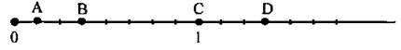

2. Сколько граммов в 1/2 кг; 3/4 кг; 7/20 кг? Сколько минут в 1/2 ч; 3/4 ч; 5/6 ч?
3. № 1044.
III. Работа по теме урока.
1. № 1027
2. Повторить, как найти неизвестный делитель и неизвестное делимое № 1032 (в).
3. Повторить правило, как разделить сумму на число. № 1033 (а, в).
4. № 1029 (вспомнить формулу нахождения пути).
5. На повторение: № 1045, 1047 (по вариантам).
6. Самостоятельная работа.
Вариант I
1) Длина первой веревки 3 м, а второй 5 м. Каждую веревку разделили на 14 равных частей. На сколько метров каждая часть первой веревки короче каждой части второй веревки?
2) Найдите значение выражения, используя свойства деления.
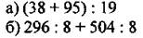
3) Решите уравнение:
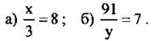
Вариант II
1) Арбуз массой 6 кг и дыню массой 2 кг разделили на 8 равных частей. На сколько килограммов масса каждой части арбуза больше массы каждой части дыни?
2) Найдите значение выражения, используя свойства деления.
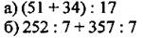
3) Решите уравнение:
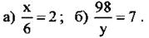
IV. Итог урока.
Работа с сигнальными карточками.
1) Дано уравнение x/9 = 3.
Корнем уравнения является число 3 (ученики показывают красную карточку); число 18 (красная карточка); число 27 (зеленая карточка).
2) Корнем уравнения 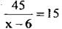 являются числа: 14; 8; 9.
3) Число 15 можно записать в виде дроби со знаменателем так: 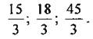
V. Домашнее задание: п. 27; № 1049 (б, в); 1050 (в, г) 1052, 1055 (а).

